**MEDNARODNA IZMENJAVA/DAC6**

**Poročanje o čezmejnih aranžmajih**

**(reportable cross-border arrangements)**

**Tehnično navodilo za izpolnjevanje obrazca**

**DAC6 – Čezmejni aranžma/razkritje**

**SEPTEMBER 2021**

**Kazalo**

1 SPLOŠNO 3

2 KREIRANJE IN ODDAJA DOKUMENTA 3

3 PODATKI POROČEVALCA 4

4 RAZDELEK A – IDENTIFIKACIJSKI PODATKI RAZKRITJA 4

4.1 Prvo poročanje o aranžmaju 4

4.1.1 Posebej prilagojeni aranžma 4

4.1.2 Tržni aranžma 5

4.2 Oddaja naknadnih razkritij 6

4.2.1 Posebej prilagojeni aranžma 6

4.2.2 Tržni aranžma 6

4.3 Privzeti jezik 7

5 RAZDELEK B – OSEBA, KI PODATKE RAZKRIVA 8

5.1 Podatki organizacije 8

5.2 Podatki posameznika 9

5.3 Zavezanost 10

6 RAZDELEK C – DAVČNI ZAVEZANCI 13

6.1 Davčni zavezanec 13

6.2 Povezane osebe 13

7 RAZDELEK D - POSREDNIKI 15

8 RAZDELEK E – ZADEVNE OSEBE 17

9 RAZDELEK F – PODROBNEJŠI PODATKI O RAZKRITJU 19

9.1 Datum implementacije in razlog 19

9.2 Povzetek 19

9.3 Prepoznavne značilnosti 20

9.4 Ostali podatki razkritja 22

10 GUMBI PRI DELU Z OBRAZCEM 24

11 OBDELAVA DOKUMENTA IN POVRATNE INFORMACIJE 26

12 POROČANJE POPRAVKOV OZIROMA RAZVELJAVITEV ŽE POROČANIH PODATKOV 26

13 POGOSTA VPRAŠANJA IN ODGOVORI 29

14 PRILOGE 31

# SPLOŠNO

Tehnično navodilo za izpolnjevanje obrazca podrobneje pojasnjuje posamezne elemente obrazca ter način izpolnjevanja obrazca DAC6-Čezmejni aranžma/razkritje, ki je predpisan s Pravilnikom o izvajanju Zakona o davčnem postopku – P-ZDavP-2 ter [Prilogo 22](https://www.uradni-list.si/files/RS_-2021-135-02778-OB~P001-0000.PDF), ki je sestavni del [P-ZDavP-2](http://www.pisrs.si/Pis.web/pregledPredpisa?id=PRAV7927).

Glede obveznih in opcijskih polj se upoštevajo pravila, ki so navedena v prilogi (Priloga 1: Obvezni in opcijski podatki) tega dokumenta.

# KREIRANJE IN ODDAJA DOKUMENTA

Dokument se v portalu eDavki lahko odda v dveh korakih:

* iz seznama dokumentov se izbere obrazec DAC6 Čezmejni aranžma/razkritje ali
* nov dokument se kreira neposredno iz enega izmed predhodno oddanih dokumentov (odpre se oddani dokument, na Pregledu dokumenta se klikne gumb »Uporabi za nov dokument«).

Izpolnjen obrazec se podpiše: za vložitev dokumenta se klikne gumb »Podpis«. Aplikacija vas obvesti o uspešnosti oddaje vloge. Po oddaji vloge se odpre izpolnjen obrazec, kjer se podatki lahko pregledajo. Podatkov sedaj ni več mogoče spreminjati.

Obrazec je sestavljen iz šestih razdelkov in je sestavljen po načelu podajanja informacij od splošnega proti specifičnemu. Zato je v izogib morebitnim napakam pri potrjevanju obrazca priporočljivo, da se podatki vpisujejo po vrstnem redu od razdelka A do razdelka F. Med vnosom podatkov se lahko prehaja iz enega razdelka v drug razdelek.

Vsebina izpolnjenega obrazca se lahko preveri in shrani v vsakem trenutku. Obrazec se lahko odda, ko so izpolnjeni vsi obvezni podatki. Ob oddaji se preveri celotna vsebina predloženega obrazca.

Zaslonska maska za vnos podatkov v portalu eDavki zagotavlja interaktivni vnos podatkov. Na zaslonu je prikazan splošni pogled na podatke (splošni obrazec), s klikom na posamezna polja oz. gumb »Dodaj« pa se uporabniku odpre ločena vnosna maska za dodajanje novih podatkov, kot je opisano v nadaljevanju.

V nadaljevanju so prikazane zaslonske slike obrazca ter način izpolnjevanja obrazca. Pri tem opozarjamo, da so podatki, ki so izpolnjeni v okviru posameznih zaslonskih slik, zgolj vzorčni.

# PODATKI POROČEVALCA

Slika 1: Ekranska slika – podatki poročevalca



Podatki bodo predizpolnjeni glede na profil uporabnika eDavkov.

# RAZDELEK A – IDENTIFIKACIJSKI PODATKI RAZKRITJA

Razdelek A je namenjen določitvi identifikacijskih podatkov o čezmejnem aranžmaju, o katerem se poroča, ter identifikacijskih podatkov o posameznem poročilu (razkritju) in značilnostih aranžmaja.

Slika 2: Vnosna maska – razdelek A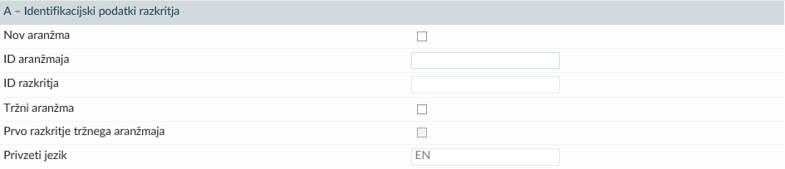

Za namene pravilnega poročanja so pri izpolnjevanju in potrjevanju elementov v razdelku A dovoljene le določene kombinacije potrjenih oziroma označenih polj, odvisno od vrste dokumenta (original, popravek) in od vrste aranžmaja (posebej prilagojeni aranžma ali tržni aranžma). V vseh primerih, ko podatki ne bodo vpisani tako, kot so za posamezno situacijo opisani v nadaljevanju tega poglavja, se bo poročevalcu na zaslonu izpisalo enotno obvestilo o napaki, in sicer o neveljavni kombinaciji izbranih vrednosti »Nov aranžma«, »Tržni aranžma« in »Prvo razkritje tržnega aranžmaja«.

Pri prvem poročanju o aranžmaju je referenčna številka ID aranžmaja nevnosna. Referenčna številka ID razkritja je pri oddaji dokumenta vrste O – original ravno tako nevnosna[1]; obe številki bo po uspešni obdelavi dokumenta dodelil Generalni finančni urad Finančne uprave Republike Slovenije (v nadaljevanju FURS GFU).

Če mora podatke o istem čezmejnem aranžmaju poročati več posrednikov ali zadevnih davčnih zavezancev, je treba dodeljeno ID aranžmaja ter ID razkritja skupaj z vsebino povzetka sporočiti drugim posrednikom in davčnim zavezancem, ki sodelujejo v aranžmaju.

## Prvo poročanje o aranžmaju

### Posebej prilagojeni aranžma

Kadar poročevalec prvič poroča o aranžmaju (posebej prilagojeni aranžma) in oddaja dokument vrste O – original, se označijo podatki:

Slika 3: Vnos podatkov – prvo poročanje o aranžmaju (posebej prilagojeni aranžma)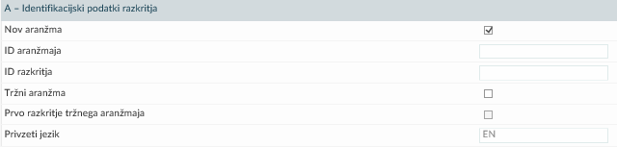

Če poročevalec oddaja popravek dokumenta, s katerim je prvič poročal o aranžmaju, se v polje ID aranžmaja in ID razkritja samodejno predizpolnijo podatki iz izvornega dokumenta, polje nov aranžma pa se ne sme izpolniti. Ravno tako v tem primeru ni dovoljen vnos oziroma potrditev polj tržni aranžma in prvo razkritje tržnega aranžmaja.

### Tržni aranžma

Kadar poročevalec prvič poroča o tržnem aranžmaju, se označijo podatki:

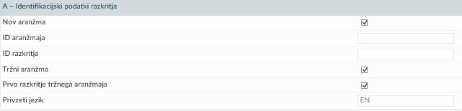

Pri prvem razkritju tržnega aranžmaja podatki o davčnih zavezancih v razdelku C niso obvezni.

Pri oddaji popravka prvega razkritja se v polje ID aranžmaja in ID razkritja samodejno predizpolnijo podatki iz izvornega dokumenta, polje nov aranžma ne sme biti označeno, označeni pa morata biti polji tržni aranžma in prvo razkritje tržnega aranžmaja.

Pri oddaji popravka prvega razkritja tržnega aranžmaja se lahko popravljajo le naslednji podatki:

* oseba, ki podatke razkriva (razdelek B);
* zadevni davčni zavezanci (razdelek C);
* posredniki (razdelek D);
* datum implementacije in razlog (razdelek F, rubrika F1);
* povzetek (razdelek F, rubrika F2);
* vrednost razkritja (razdelek F, rubrika F4) in
* zadevne države članice (razdelek F, rubrika F4).

## Oddaja naknadnih razkritij

V polje ID aranžmaja se vpiše predhodno dodeljeno referenčno številko aranžmaja, ki je obvezen podatek.

ID aranžmaja vsebuje 17 znakov, ki ustrezajo naslednji strukturi CCAYYYYMMDDXXXXXX, kjer:

* CC – pomeni ISO kodo države, v kateri je posrednik ali davčni zavezanec prvič poročal o razkritju iz zadevnega čezmejnega aranžmaja, o katerem se poroča; v primeru, ko se ta dodeli s strani FURS GFU je to »SI«; poleg »SI« je dovoljen še vnos ISO kode držav članic EU.
* A – znak za aranžma;
* YYYYMMDD – datum izdaje identifikacijske številke aranžmaja;
* XXXXXX – enolična številka, ki lahko vključuje kombinacijo črk (A-Z) in številk (0-9).

Če je podatke o istem čezmejnem aranžmaju pred tem poročal drug posrednik ali davčni zavezanec, je ta dolžan sporočiti dodeljeno ID aranžmaja, ki se vpiše ob vsakokratni predložitvi razkritij iz zadevnega aranžmaja.

### Posebej prilagojeni aranžma

Če poročevalec oddaja razkritje k obstoječemu aranžmaju (posebej prilagojeni aranžma), se izpolnijo podatki:

Slika 4: Vnos podatkov – naknadno poročanje o aranžmaju (posebej prilagojeni aranžma)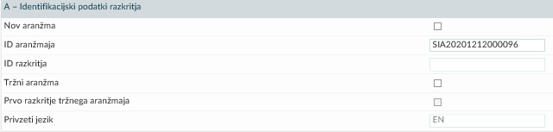

Če poročevalec oddaja popravek dokumenta, se v polje ID aranžmaja in ID razkritja samodejno predizpolnijo podatki iz izvornega dokumenta, polja Nov aranžma, Tržni aranžma in Prvo razkritje tržnega aranžmaja pa so neoznačena.

### Tržni aranžma

Če poročevalec oddaja naknadno razkritje (v nadaljevanju redno poročilo) tržnega aranžmaja, se izpolnijo podatki:

Slika 5: Vnos podatkov – redno poročilo tržnega aranžmaja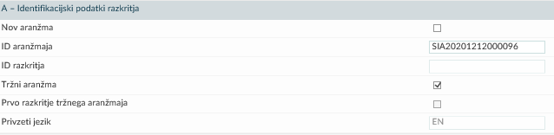

Če poročevalec oddaja popravek dokumenta, se v polje ID aranžmaja in ID razkritja samodejno predizpolnijo podatki iz izvornega dokumenta, polje Nov aranžma ni označeno, polje Tržni aranžma je označeno in polje Prvo razkritje tržnega aranžmaja ni označeno.

## Privzeti jezik

Polje označuje jezik, v katerem je poročana vsebina čezmejnega aranžmaja, o katerem se poroča.

Podatki se morajo izpolniti v angleškem jeziku, zato je polje predizpolnjeno »EN«.

# RAZDELEK B – OSEBA, KI PODATKE RAZKRIVA

V razdelek B se vpišejo podatki o osebi, ki podatke razkriva. Podatke lahko razkriva posrednik (1. in 2. odstavek 255.o člena [Zakona o davčnem postopku - ZDavP-2](http://www.pisrs.si/Pis.web/pregledPredpisa?id=ZAKO4703)), ali zadevni davčni zavezanec (255.š člen ZDavP-2). Posebej se označijo navezne okoliščine (nexus) poročevalca oziroma razlog poročanja (položaj).

Podatke o poročevalcu se vnese s klikom na gumb »Dodaj«. Podatki o poročevalcu se nato ponovijo v naslednjih razdelkih obrazca, odvisno od vloge poročevalca v aranžmaju. Podatki o poročevalcu posredniku se ponovijo v razdelku D. Posredniki, podatki o poročevalcu zadevnem davčnem zavezancu, se ponovijo v razdelku C. Zadevni davčni zavezanci.

Slika 6: Ekranska slika – razdelek B



Označi se, če je oseba, ki podatke razkriva, organizacija ali posameznik. Vpišejo se identifikacijski podatki poročevalca.

## Podatki organizacije

Če podatke razkriva samostojni podjetnik posameznik (v nadaljevanju s.p.), izbere vrednost Organizacija.

Obvezno se vnesejo podatki o nazivu in jeziku, v katerem je vpisan naziv. Naziv se lahko ponovi, vendar se jezik, v katerem je vpisan naziv, ne sme ponoviti.

V sklopu B so vsi podatki obvezni in ni možno označiti, da je določen podatek neznan, kot je to sicer mogoče v razdelkih C, D in E.

Vpišeta se davčna identifikacijska številka (TIN) organizacije, ki podatke razkriva in država izdajateljica.

Pri vnosu podatkov o naslovu sta obvezni polji Mesto in Država. Obvezno se izpolni tudi polje Država rezidentstva.

Slika 7: Vnosna maska – podatki organizacije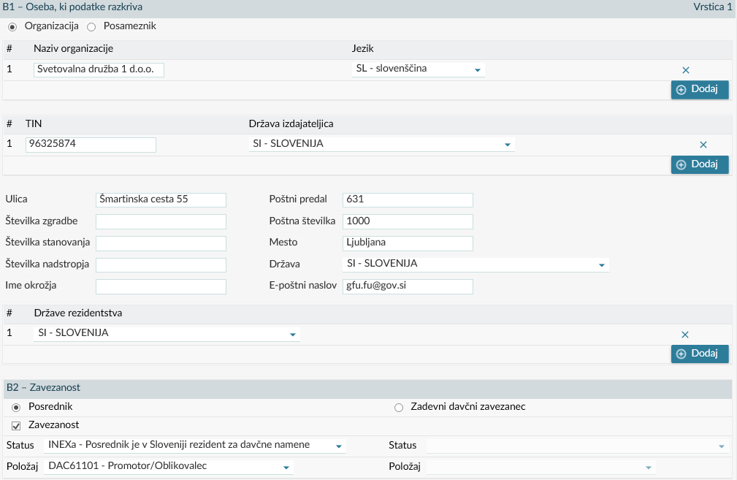

Na enak način se vpišejo identifikacijski podatki o organizaciji tudi pri vsakokratnem vpisovanju identifikacijskih podatkov v razdelkih C, D in E tega obrazca. Pri tem je potrebno opozoriti, da morajo biti podatki v vseh razdelkih identični in se ne smejo razlikovati.

## Podatki posameznika

Ime, priimek, datum rojstva in kraj rojstva so obvezni podatki. Vpišeta se davčna identifikacijska številka (TIN) posameznika, ki podatke poroča in država izdajateljica.

Pri vnosu podatkov o naslovu sta obvezni polji Mesto in Država. Obvezno se izpolni tudi polje Država rezidentstva.

V sklopu B so vsi podatki obvezni in ni možno označiti, da je določen podatek neznan, kot je to sicer mogoče v razdelkih C, D in E.

Slika 8: Vnosna maska – podatki posameznika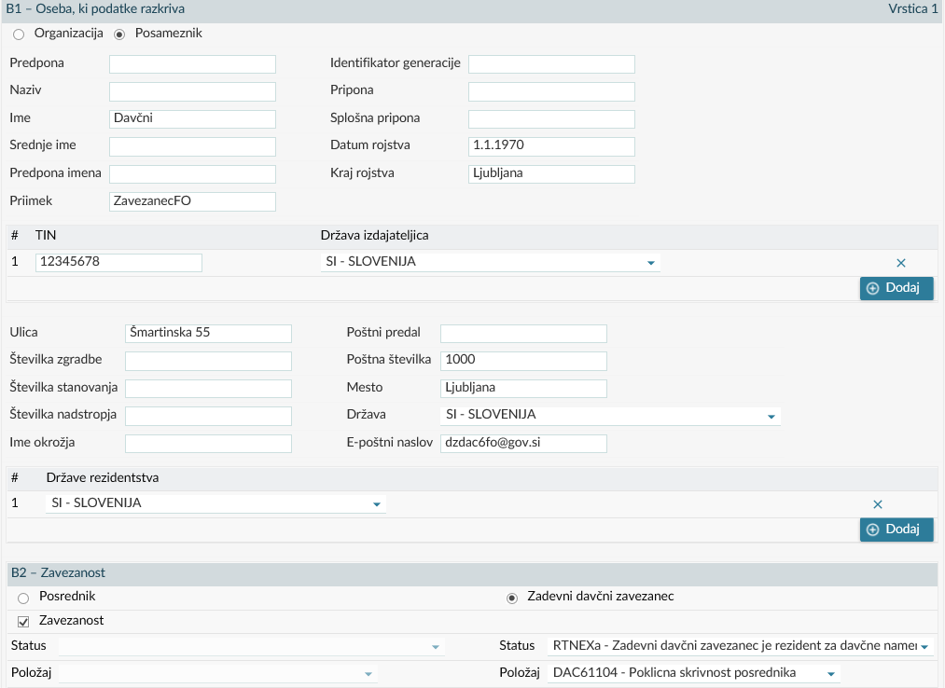

Na enak način se vpišejo identifikacijski podatki o posamezniku tudi pri vsakokratnem vpisovanju identifikacijskih podatkov v razdelkih C, D in E tega obrazca. Pri tem je potrebno opozoriti, da morajo biti podatki v vseh razdelkih identični in se ne smejo razlikovati.

## Zavezanost

V okviru rubrike zavezanost se lahko označi, v kakšni vlogi je poročevalec: posrednik ali zadevni davčni zavezanec. Iz spustnih seznamov se izbere ustrezen status in položaj.

Slika 9: Vnosna maska - zavezanost

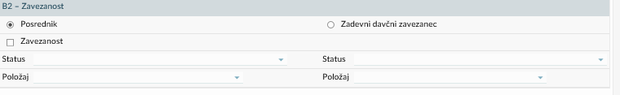

Če podatke poroča posrednik, se morajo njegovi identifikacijski podatki vnesti tudi znotraj razdelka D. Posrednik. Če pa podatke poroča zadevni davčni zavezanec, se morajo njegovi identifikacijski podatki vpisati tudi znotraj razdelka C. Davčni zavezanec. Podatki se lahko kopirajo v ustrezni razdelek, in sicer s klikom na gumb »Kopiraj v razdelek D« oziroma »Kopiraj v razdelek C«. Trenutno prikazani podatki iz sklopa B1 se zgolj kopirajo v izbrani razdelek. Vse morebitne naknadne spremembe podatkov je potrebno narediti ločeno v obeh razdelkih.

Ker so določeni podatki v razdelkih C in D lahko neznani, medtem ko zanje to pravilo ne velja v razdelku B, se morajo podatki ob morebitnem kopiranju in naknadnem popravljanju vedno ujemati. Na primer: če je v identifikacijskih podatkih poročevalca v razdelku B navedena davčna številka (TIN) poročevalca in če le-ta nastopa tudi v vlogi posrednika v razdelku D, potem mora biti tudi pri identifikacijskih podatkih te osebe v razdelku D vpisana enaka davčna številka in ne sme biti označeno polje »neznan«. Smiselno enako velja za vse podatke, kjer je dovoljeno označiti polje »neznan«.

Slika 10: Zavezanost-posrednik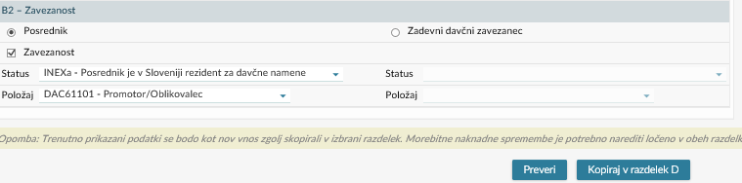

**Status in položaj posrednika**

Če podatke poroča posrednik, označi svoj status oziroma navezno okoliščino in položaj. Iz spustnega seznama se izbere ena izmed vrednosti:

* Status
* INEXa – posrednik je v Sloveniji rezident za davčne namene;
* INEXb – posrednik ima v Sloveniji stalno poslovno enoto, prek katere se zagotavljajo storitve v zvezi z aranžmajem, pa ni rezident za davčne namene v nobeni drugi državi članici EU;
* INEXc – posrednik je ustanovljen ali urejen po slovenskem pravu;
* INEXd – posrednik je v Sloveniji registriran pri poklicnem združenju, povezanem s pravnimi, davčnimi ali svetovalnimi storitvami.
* Položaj
* DAC61101 – promovira, oblikuje, izvaja (oblikuje, trži, organizira, upravlja);
* DAC61102 – zagotavlja storitve (pomoč, svetovanje).

Slika 11: Zavezanost – zadevni davčni zavezanec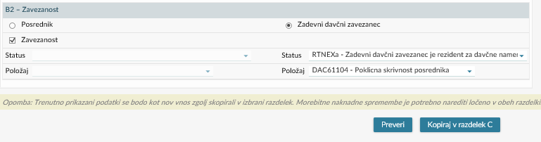

Če podatke poroča zadevni davčni zavezanec, označi status in položaj. Iz spustnega seznama se izbere ena izmed vrednosti:

* Status
* RTNEXa – zadevni davčni zavezanec je rezident za davčne namene v Sloveniji;
* RTNEXb – zadevni davčni zavezanec ima v Sloveniji stalno poslovno enoto, ki ima koristi od aranžmaja, pa ni rezident druge države članice EU;
* RTNEXc – zadevni davčni zavezanec v Sloveniji prejema dohodek ali ustvarja dobiček, čeprav v nobeni državi članici ni rezident za davčne namene in nima stalne poslovne enote;
* RTNEXd – zadevni davčni zavezanec v Sloveniji opravlja dejavnost, čeprav v nobeni državi članici ni rezident za davčne namene in nima stalne poslovne enote.
* Položaj
* DAC61104 – poklicna skrivnost posrednika;
* DAC61105 – posrednik v državi, ki ni članica EU;
* DAC61106 – lasten aranžma.

Ko se zaključi vnos podatkov v razdelku B, se s klikom na gumb »Potrdi« potrdi vnos vnesenih podatkov, poročevalec se vrne na osnovni obrazec.

# RAZDELEK C – DAVČNI ZAVEZANCI

Podatke o zavezancu se vnese s klikom na gumb »Dodaj«. Vpišejo se identifikacijski podatki davčnega zavezanca ter povezanih oseb. V kolikor gre za več davčnih zavezancev in povezanih oseb, se izpolnijo identifikacijski podatki za vsakega izmed njih.

## Davčni zavezanec

Obvezno se vpišejo podatki o vsaj enem davčnem zavezancu, razen, če gre za prvo razkritje tržnega aranžmaja. V tem primeru se podatki o davčnem zavezancu izpolnijo le, če so že znane stranke, ki so pristopile k aranžmaju oziroma jim je bil aranžma dan na voljo za izvajanje.

Če se razkritje nanaša na tržni aranžma, potem je potrebno za vsakega posameznega davčnega zavezanca izpolniti tudi element Datum implementacije s strani zavezanca. Če podatki o datumu implementacije organizacije, davčni številki (TIN) in državi rezidentstva niso znani, se lahko pri teh elementih označi polje »neznan«. Če podatki o datumu implementacije posameznika, datumu in kraju rojstva, davčni številki (TIN) in državi rezidentstva niso znani, se lahko pri teh elementih označi polje »neznan«.

Slika 12: Podatki o davčnem zavezancu (organizacija)– tržni aranžma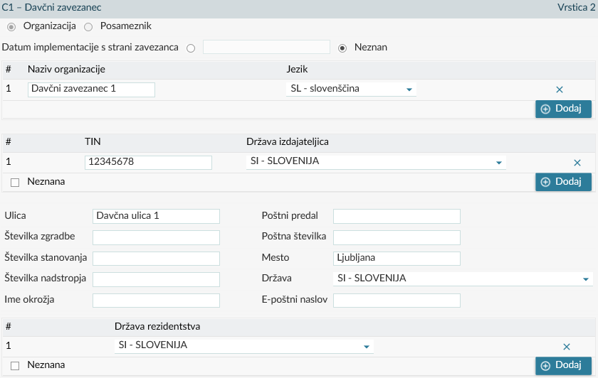

Ko se zaključi vnos podatkov v razdelku C, se s klikom na gumb »Potrdi«, potrdi vnos vnesenih podatkov, poročevalec se vrne na osnovni obrazec.

## Povezane osebe

Za vsakega zadevnega davčnega zavezanca se lahko izpolnijo tudi podatki o povezanih podjetjih po pravilih iz 255.m člena ZDavP-2.

Slika 13: Podatki davčnega zavezanca – dodaj povezano osebo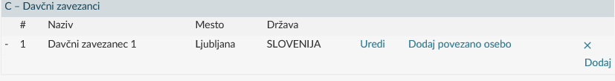

Iz osnovnega obrazca se s klikom na gumb »Dodaj povezano osebo« odpre vnosna maska za podatke organizacije ali posameznika.

Če se označi element Zadevna oseba, se identifikacijski podatki o povezani osebi ponovno vpišejo tudi v razdelek E. S klikom na gumb »Kopiraj v razdelek E« se lahko trenutno prikazani podatki iz sklopa C2 zgolj kopirajo v izbrani razdelek. Vse morebitne naknadne spremembe podatkov je potrebno narediti ločeno v obeh razdelkih.

Slika 14: Vnosna maska – povezana oseba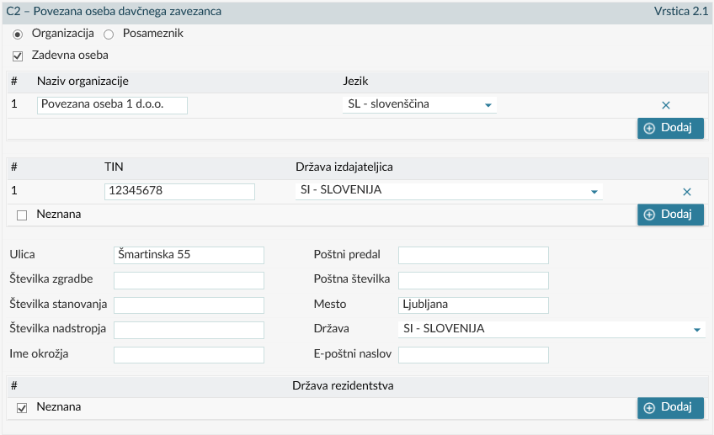

Ko uporabnik podatke shrani, se prikažejo v splošnem obrazcu:

Slika 15: Pogled na podatke – davčni zavezanec in povezane osebe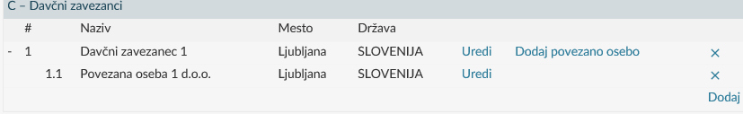

Program ne dovoli brisanja podatkov o davčnem zavezancu, če se predhodno ne pobrišejo podatki o povezani osebi.

# RAZDELEK D - POSREDNIKI

V razdelek D se vpišejo podatki o vseh posrednikih, ki so vključeni v aranžma, oziroma vsi podatki, s katerimi razpolaga poročevalec. Če je k poročanju zavezanih več posrednikov, o istem aranžmaju poročajo vsi posredniki.

Slika 16: Splošni pogled na podatke - posredniki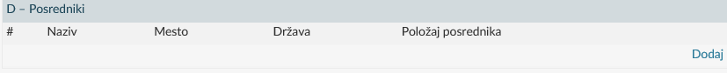

Podatke o posredniku se vnese s klikom na gumb »Dodaj«. Odpre se nova vnosna maska.

Vpišejo se identifikacijski podatki posrednika – organizacije ali posameznika. Če je poročevalec posrednik, se morajo v razdelek ponovno vpisati podatki, ki jih je posrednik vpisal znotraj razdelka B oz. se iz razdelka B kopirajo v razdelek D s klikom na gumb »Kopiraj v razdelek D«. V kolikor gre za več posrednikov, se izpolnijo identifikacijski podatki za vsakega izmed njih.

Izpolnijo se tudi podatki:

* položaj posrednika: iz spustnega seznama se izbere vrednost, ki označuje položaj posrednika v relaciji do razkritja
* DAC61101 – promovira, oblikuje, izvaja (oblikuje, trži, organizira, upravlja);
* DAC61102 – zagotavlja storitve (pomoč, svetovanje).
* nacionalne oprostitve in država oprostitve: element se označi, če je posrednik v Sloveniji ali drugi državi članici oproščen poročanja in
* iz spustnega seznama se izbere država oprostitve.

Slika 17: Vnosna maska – podatki posrednika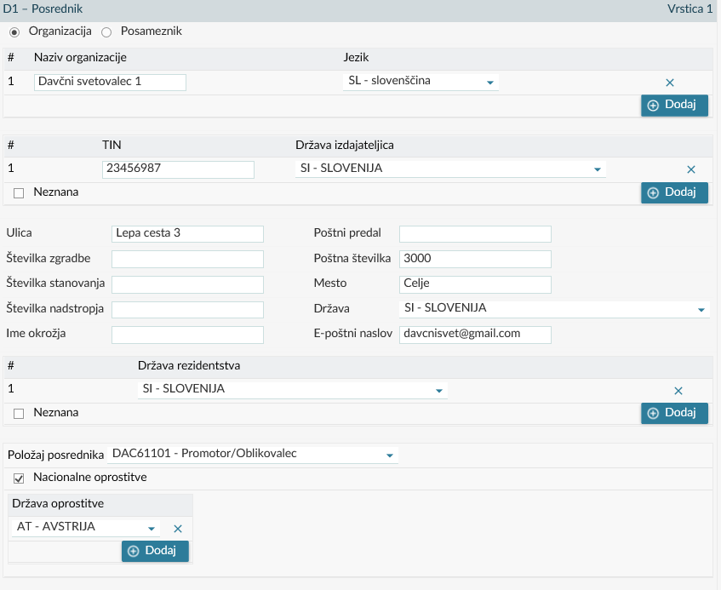

Če podatki o davčni številki (TIN) organizacije in državi rezidentstva niso znani, se lahko pri teh elementih označi polje »neznan«. Če podatki o datumu in kraju rojstva posameznika, davčni številki (TIN) in državi rezidentstva niso znani, se lahko pri teh elementih označi polje »neznan«.

Ko se zaključi vnos podatkov v razdelku D, se s klikom na gumb »Potrdi«, potrdi vnos vnesenih podatkov, poročevalec se vrne na osnovni obrazec.

# RAZDELEK E – ZADEVNE OSEBE

V razdelek E se vpišejo identifikacijski podatki o vseh osebah, na katere bi verjetno vplival čezmejni aranžma, o katerem se poroča.

Slika 18: Splošni pogled na podatke– zadevne osebe

Podatke o zadevnih osebah se vnese s klikom na gumb »Dodaj«.

Vpišejo se podatki o vseh osebah, na katere bi verjetno vplival čezmejni aranžma, o katerem se poroča. Navede se tudi, s katerimi državami ali jurisdikcijami so te osebe povezane.

Če so bili v razdelku C2 navedeni identifikacijski podatki zadevne osebe, se ponovno vpišejo tudi v razdelek E oz. se iz razdelka C2 kopirajo v razdelek E s klikom na gumb »Kopiraj v razdelek E«.

Slika 19: Vnosna maska – podatki posameznika 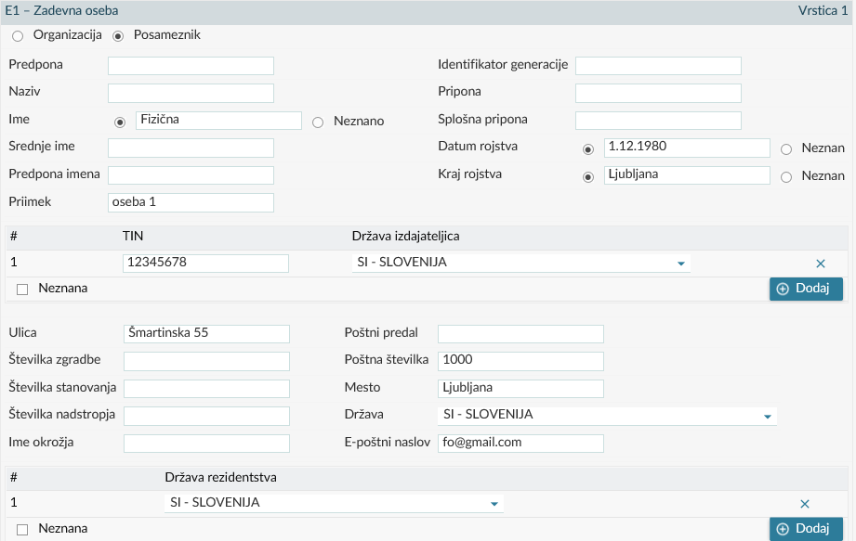

Če podatki o davčni številki (TIN) organizacije in državi rezidentstva niso znani, se lahko pri teh elementih označi polje »neznan«. Če podatki o datumu in kraju rojstva posameznika, davčni številki (TIN) in državi rezidentstva niso znani, se lahko pri teh elementih označi polje »neznan«.

S klikom na gumb »Potrdi« so podatki o zadevnih osebah vidni v splošnem pogledu obrazca:

Slika 20: Splošni pogled-zadevne osebe po vnosu podatkov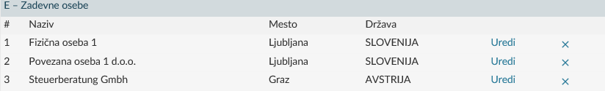

# RAZDELEK F – PODROBNEJŠI PODATKI O RAZKRITJU

V razdelek F se vpišejo podrobnejši podatki o aranžmaju, o katerem se poroča. Podatki v razdelku F so obvezni.

Pri rednih poročilih tržnega aranžmaja se morajo natančno ujemati temeljni (ključni) elementi prvega in naknadnega razkritja:

* razdelek F1 – datum implementacije;
* razdelek F1 – razlog;
* razdelek F2 – naziv razkritja in
* razdelek F3 – prepoznavne značilnosti.

## Datum implementacije in razlog

Vpiše se datum, ko je ali bo storjen prvi korak pri izvajanju čezmejnega aranžmaja. Če datum ni znan, se označi polje »neznan«. Iz spustnega seznama se izbere razlog za poročanje:

* DAC6701 – tržni aranžma, o katerem se poroča, je dan na voljo za uporabo;
* DAC6702 – posebej prilagojeni aranžma, o katerem se poroča, je pripravljen za uporabo;
* DAC6703 – narejen je prvi korak pri izvajanju aranžmaja (tržnega ali posebej prilagojenega), o katerem se poroča;
* DAC6704 – nudenje pomoči oziroma svetovanja.

Slika 21: Vnosna maska – F1 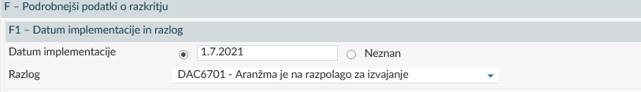

Če poročevalec s podatkom o datumu implementacije ne razpolaga, lahko označi polje »neznan«.

## Povzetek

Vpiše se razumni naziv razkritja v angleškem jeziku.

Vpiše se povzetek vsebine razkritja v angleškem jeziku (»EN«) vključno z opisom aranžmaja, v prostem formatu. V opis razkritja se vpišejo tudi podatki o udeležencih aranžmaja, o lastniških povezavah med zadevnimi davčnimi zavezanci in povezanimi podjetji ter tudi morebitne druge kapitalske, pogodbene in druge povezave med vsemi osebami, na katere bi lahko vplival aranžma (npr. višina poslovnega deleža/delnic v odstotku, vrednost vložkov ipd.). Vpiše se lahko največ 4000 znakov.

Element se lahko ponovi, vendar se jezik, v katerem je opisano razkritje, ne sme ponoviti.

Slika 22: Vnos podatkov - povzetek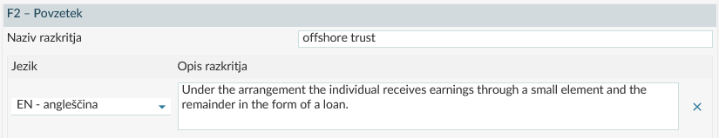

## Prepoznavne značilnosti

Označi se ali je rezultat preizkusa glavne koristi pozitiven ali ne. Označijo se relevantne prepoznavne značilnosti. Izbere se ustrezna vrednost iz spustnega seznama (možna je izbira več vrednosti), in sicer ena ali več vrednosti iz preglednice 1:

Preglednica 1: Seznam prepoznavnih značilnosti

| Oznaka | Opis |
| --- | --- |
| DAC6A1 | aranžma, pri katerem se zadevni davčni zavezanec ali udeleženec v aranžmaju zaveže, da bo upošteval pogoj zaupnosti, s katerim se lahko od njega zahteva, da drugim posrednikom ali davčnim organom ne razkrije, kako bi aranžma lahko zagotovil davčno ugodnost |
| DAC6A2a | aranžma, pri katerem je posrednik upravičen do plačila (ali obresti ter nadomestila za stroške financiranja in druge stroške) za aranžma, to plačilo pa je določeno glede na znesek davčne ugodnosti, ki se pridobi iz aranžmaja |
| DAC6A2b | aranžma, pri katerem je posrednik upravičen do plačila (ali obresti ter nadomestila za stroške financiranja in druge stroške) za aranžma, to plačilo pa je določeno glede na to, ali se iz aranžmaja dejansko pridobi davčna ugodnost ali ne. Pri tem bi imel posrednik obveznost, da delno ali v celoti vrne plačilo, če namen pridobitve ugodnosti iz aranžmaja ni dosežen v delu ali v celoti |
| DAC6A3 | aranžma, ki je bistveno standardiziral dokumentacijo in/ali strukturo in je na voljo več kot enemu zadevnemu davčnemu zavezancu, ne da bi ga bilo treba bistveno prilagoditi za izvajanje |
| DAC6B1 | aranžma, pri katerem udeleženec sprejme navidezne korake, ki zajemajo pridobitev družbe, ki posluje z izgubo, ustavitev glavne dejavnosti take družbe in uporabo njeni izgub za zmanjšanje svoje davčne obveznosti, med drugim s prenosom navedenih izgub v drugo jurisdikcijo ali s hitrejšo uporabo navedenih izgub |
| DAC6B2 | aranžma, ki ima za posledico preoblikovanje dohodkov v kapital, darila ali druge kategorije prihodkov, ki so obdavčene po nižji stopnji ali oproščene davka |
| DAC6B3 | aranžma, ki vključuje krožne transakcije, katerih rezultat je fiktivno trgovanje s sredstvi (round-tripping), in sicer z vključitvijo vmesnih subjektov brez druge primarne komercialne funkcije ali transakcij, ki se medsebojno izravnavajo ali izničujejo oziroma imajo druge podobne značilnosti |
| DAC6C1a | aranžma, ki vključuje odbitna čezmejna plačila med dvema ali več povezanimi podjetji, kjer prejemnik ni rezident za davčne namene v nobeni davčni jurisdikciji |
| DAC6C1bi | aranžma, ki vključuje odbitna čezmejna plačila med dvema ali več povezanimi podjetji, kjer je prejemnik rezident za davčne namene v določeni jurisdikciji, vendar jurisdikcija ne nalaga nobenega davka od dohodkov pravnih oseb ali pa nalaga davek od dohodkov pravnih oseb po ničelni ali skoraj ničelni stopnji/ |
| DAC6C1bii | aranžma, ki vključuje odbitna čezmejna plačila med dvema ali več povezanimi podjetji, kjer je prejemnik rezident za davčne namene v določeni jurisdikciji, ki je uvrščena na seznam jurisdikcij tretjih držav, za katere so države članice skupaj ali v okviru OECD ocenile, da niso pripravljene sodelovati |
| DAC6C1c | aranžma, ki vključuje odbitna čezmejna plačila med dvema ali več povezanimi podjetji, kjer je plačilo v jurisdikciji, v kateri je prejemnik rezident za davčne namene, v celoti oproščeno |
| DAC6C1d | aranžma, ki vključuje odbitna čezmejna plačila med dvema ali več povezanimi podjetji, kjer je plačilo v jurisdikciji, v kateri je prejemnik rezident za davčne namen, velja ugodnejši davčni režim |
| DAC6C2 | odbitki za isto amortizacijo se uveljavljajo v več kot eni jurisdikciji |
| DAC6C3 | oprostitev dvojnega obdavčevanja v zvezi z isto postavko dohodkov ali kapitala se uveljavlja v več kot eni jurisdikciji |
| DAC6C4 | obstaja aranžma, ki vključuje prenose sredstev, pri čemer obstaja pomembna razlika v znesku, ki se v navedenih jurisdikcijah v zvezi s temi sredstvi šteje za plačljivega |
| DAC6D1a | aranžma, ki ima lahko za posledico ogrozitev obveznosti poročanja na podlagi zakonov, s katerimi se izvaja zakonodaja Unije, ali kakršni koli enakovredni sporazumi o avtomatični izmenjavi informacij o finančnih računih, vključno s sporazumi s tretjimi državami, ali ki izkorišča neobstoj take zakonodaje ali sporazumov. Takšni aranžmaji vključujejo uporabo računa, produkta ali naložbe, ki ni ali naj ne bi bil finančni račun, ima pa značilnosti, ki so zelo podobne značilnostim finančnega računa |
| DAC6D1b | aranžma, ki ima lahko za posledico ogrozitev obveznosti poročanja na podlagi zakonov, s katerimi se izvaja zakonodaja Unije, ali kakršni koli enakovredni sporazumi o avtomatični izmenjavi informacij o finančnih računih, vključno s sporazumi s tretjimi državami, ali ki izkorišča neobstoj take zakonodaje ali sporazumov. Takšni aranžmaji vključujejo prenos finančnih računov ali sredstev v jurisdikcije, ki jih avtomatična izmenjava informacij o finančnih računih z državo z državo, katere rezident je zadevni davčni zavezanec, ne zavezuje, ali uporabo teh jurisdikcij |
| DAC6D1c | aranžma, ki ima lahko za posledico ogrozitev obveznosti poročanja na podlagi zakonov, s katerimi se izvaja zakonodaja Unije, ali kakršni koli enakovredni sporazumi o avtomatični izmenjavi informacij o finančnih računih, vključno s sporazumi s tretjimi državami, ali ki izkorišča neobstoj take zakonodaje ali sporazumov. Takšni aranžmaji vključujejo prerazvrstitev dohodka in kapitala v produkte ali plačila, za katere ne velja avtomatična izmenjava informacij o finančnih računih |
| DAC6D1d | aranžma, ki ima lahko za posledico ogrozitev obveznosti poročanja na podlagi zakonov, s katerimi se izvaja zakonodaja Unije, ali kakršni koli enakovredni sporazumi o avtomatični izmenjavi informacij o finančnih računih, vključno s sporazumi s tretjimi državami, ali ki izkorišča neobstoj take zakonodaje ali sporazumov. Takšni aranžmaji vključujejo prenos ali preoblikovanje finančne institucije ali finančnega računa ali sredstev v njih v finančno institucijo ali finančni račun ali sredstva, ki niso predmet poročanja na podlagi avtomatične izmenjave informacij o finančnih računih |
| DAC6D1e | aranžma, ki ima lahko za posledico ogrozitev obveznosti poročanja na podlagi zakonov, s katerimi se izvaja zakonodaja Unije, ali kakršni koli enakovredni sporazumi o avtomatični izmenjavi informacij o finančnih računih, vključno s sporazumi s tretjimi državami, ali ki izkorišča neobstoj take zakonodaje ali sporazumov. Takšni aranžmaji vključujejo uporabo pravnih subjektov, aranžmajev ali struktur, ki odpravljajo ali naj bi odpravili poročanje enega ali več imetnikov računov ali obvladujočih oseb na podlagi avtomatične izmenjave informacij o finančnih računih |
| DAC6D1f | aranžma, ki ima lahko za posledico ogrozitev obveznosti poročanja na podlagi zakonov, s katerimi se izvaja zakonodaja Unije, ali kakršni koli enakovredni sporazumi o avtomatični izmenjavi informacij o finančnih računih, vključno s sporazumi s tretjimi državami, ali ki izkorišča neobstoj take zakonodaje ali sporazumov. Takšni aranžmaji vključujejo aranžmaje, ki ogrožajo postopke skrbnega preverjanja, ki jih uporabljajo finančne institucije za izpolnitev obveznosti poročanja informacij o finančnih računih ali izkoriščajo slabosti teh postopkov, vključno z uporabo jurisdikcij z nezadostnimi ali šibkimi ureditvami izvrševanja zakonodaje s področja preprečevanja pranja denarja ali s šibkimi zahtevami po preglednosti za pravne osebe ali pravne ureditve |
| DAC6D1Drugo (Other) | druge posebne značilnosti, ki zadevajo avtomatično izmenjavo podatkov ter upravičenega lastništva, ki ni eksplicitno navedena v seznamu prepoznavnih značilnosti kategorije D |
| DAC6D2 | vsebuje prepoznavne značilnosti D2a, D2b in D2c |
|  | ·          D2a – aranžma, ki vključuje nepregledno verigo pravnega ali upravičenega lastništva z uporabo oseb, pravnih ureditev ali struktur, ki ne opravljajo pomembne gospodarske dejavnosti, podprte z ustreznim osebjem, opremo, sredstvi in prostori |
|  | ·          D2b – aranžma, ki vključuje nepregledno verigo pravnega ali upravičenega lastništva z uporabo oseb, pravnih ureditev ali struktur, ki so ustanovljeni, se upravljajo, so rezidenti, so pod nadzorom ali imajo sedež v kateri koli jurisdikciji, ki ni jurisdikcija rezidentstva enega ali več upravičenih lastnikov sredstev, ki jih imajo te osebe, pravne ureditve ali strukture v lasti/ |
|  | ·          2c – aranžma, ki vključuje nepregledno verigo pravnega ali upravičenega lastništva z uporabo oseb, pravnih ureditev ali struktur, kadar upravičenih lastnikov teh oseb, pravnih ureditev ali struktur, ki so opredeljeni v Direktivi (EU) 2015/849 ni mogoče identificirati |
| DAC6E1 | aranžma, ki vključuje uporabo enostranskih pravil izjeme »varnega pristana« |
| DA6E2 | vsebuje prepoznavni značilnosti E2a in E2b |
|  | ·          E2a – aranžma, ki vključuje prenos neopredmetenih sredstev, ki jih je težko ovrednotiti. Pojem neopredmetena sredstva, ki jih je težko ovrednotiti, zajema neopredmetena sredstva ali pravice na neopredmetenih sredstvih, za katere ob njihovem prenosu med povezanimi podjetji ne obstajajo zanesljive primerljive vrednosti |
|  | ·          E2b – aranžma, ki vključuje prenos neopredmetenih sredstev, ki jih je težko ovrednotiti. Pojem neopredmetena sredstva, ki jih je težko ovrednotiti, zajema neopredmetena sredstva ali pravice na neopredmetenih sredstvih, za katere ob njihovem prenosu med povezanimi podjetji ob sklenitvi transakcije so napovedi denarnih tokov ali prihodka, ki naj bi se pridobil iz prenesenega neopredmetenega sredstva, ali predpostavke, uporabljene pri vrednotenju neopredmetenega sredstva zelo negotove, zaradi česar je težko predvideti raven končnega uspeha neopredmetenega sredstva ob prenosu |
| DAC6E3 | aranžma, ki vključuje čezmejni prenos funkcij in/ali tveganj in/ali sredstev znotraj skupine, če so načrtovani letni dobički pred obrestmi in davki (EBIT) prenosnika ali prenosnikov v treh letih po prenosu manjši od 50% načrtovanega letnega EBIT tega prenosnika ali prenosnikov kot bi bil, če prenos ne bi bil izveden |

Slika 23: Izbira prepoznavnih značilnosti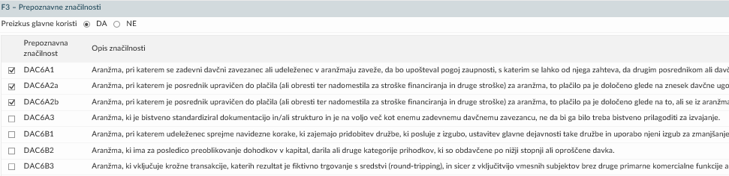

Kadar se izbere prepoznavna značilnost DAC6D1Other (DAC6D1Drugo), se mora vnesti opis prepoznavne značilnosti. Element lahko vsebuje največ 4000 znakov. Podatki se morajo izpolniti v angleškem jeziku (»EN«). Element se lahko ponovi, vendar se jezik, v katerem je opisana prepoznavna značilnost, ne sme ponoviti.

Slika 24: Vnosna maska – DAC6D1Other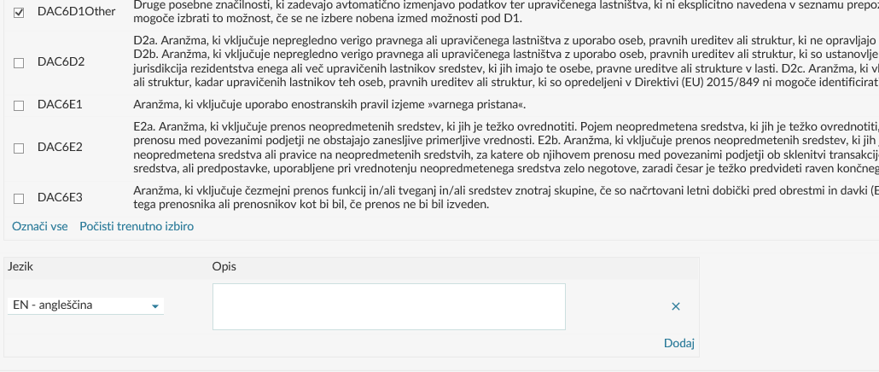

## Ostali podatki razkritja

Vrednost:

Vpiše se vrednost čezmejnega aranžmaja (transakcije), o katerem se poroča. Vrednost mora biti večja ali enaka nič in izražena kot cela vrednost. Iz spustnega seznama se izbere tudi valuta.

Če vrednost ni znana, se označi polje »neznan«.

Zadevne države članice:

Izbere se ena ali več držav članic EU iz spustnega seznam držav članic EU.

Označiti se mora vse države članice, ki bi jih verjetno zadeval čezmejni aranžma. Označijo se države članice, (1) s katerimi so povezani posrednik in udeleženci aranžmaja in (2) država, v kateri so bili podatki poročani.

Kot Zadevna država članica se mora vedno izpolniti »SI-Slovenija«, dodati pa se morajo vse ostale države članice, s katerimi so povezani udeleženci aranžmaja.

Tudi v primeru prvega razkritja tržnega aranžmaja se mora kot zadevna država članica izpolniti »SI-Slovenija«, dodatno pa se navedejo še morebitne ostale države članice EU, s katerimi so povezani posredniki in udeleženci aranžmaja, če so ti podatki znani v trenutku poročanja.

Podrobnosti nacionalne določbe:

Vpišejo se podrobnosti glede nacionalnih določb, ki so podlaga za poročanje. Med nacionalne določbe, o katerih poroča pristojni organ, štejejo tudi sporazumi, ki jih ima Slovenija sklenjene z drugimi državami, sem spadajo torej tudi relevantne določbe konvencij o izogibanju dvojnega obdavčevanja, sklenjene s konkretno drugo državo. Kot nacionalna določba se lahko navede tudi Zakon o davčnem postopku.

Podatki se vpišejo v angleškem jeziku. Vpiše se lahko največ 4000 znakov.

Vpiše se lahko, na primer, naslednje besedilo: »Tax Procedure Act«, »Multilateral Convention« ali »Double Tax Treaty« in/ali kratek opis določbe.

Element se lahko ponovi, vendar se jezik, v katerem so opisane podrobnosti nacionalnih določb, ne sme ponoviti.

Slika 25: Vnos podatkov – nacionalne določbe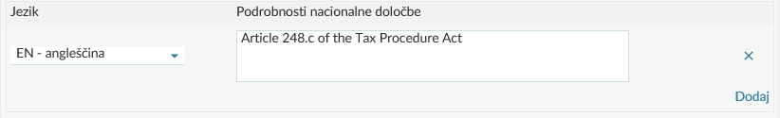

# GUMBI PRI DELU Z OBRAZCEM

Na dnu vnosne maske se nahajajo naslednji gumbi:

Slika 26: Gumbi – splošni pogled obrazca



Preglednica 2: Opis gumbov na obrazcu v delu

| Gumb | Operacija |
| --- | --- |
| Preveri | Preveri vsa izračunana vnosna in nevnosna polja  (tudi, če so bila predhodno izpolnjena). |
| Oddaj vlogo | Pripravljen dokument podpišete in vložite na FURS. Napolni vnosna in nevnosna izračunana polja. V primeru, da dokument vsebuje kritične napake, oddaja ni možna, če pa vsebuje opozorila, se prikaže še gumb Nadaljuj, po kliku na katerega vam je omogočeno podpisovanje in s tem vložitev dokumenta z vsebinskimi napakami. |
| Shrani začasno | Nedokončan dokument shranite na strežnik. Dokument ima status *V pripravi*. |
| Pripravi vlogo | Dokončan dokument shranite na strežnik, kjer je v primeru, da ne vsebuje kritičnih napak, pripravljen za podpis in vložitev na FURS. Dokument ima status *Pripravljen*. |
| Izvozi | Izvozi dokument v obliko XML, PDF ali Excel (nekateri dokumenti ne omogočajo izvoza v vse oblike). |
| Natisni | Dokument se najprej odpre v pdf obliki (potrebna je namestitev programske opreme Adobe Acrobat Reader, če je še nimate nameščene), nato lahko obrazec natisnete. Tiskanje vnosne strani (brez odpiranja pdf oblike) lahko izvedete tudi znotraj brskalnika prek menija (File -> Print oz. Datoteka -> Tiskaj) ali z bližnjico CTRL-P. |
| Prekini | Prekinete izpolnjevanje dokumenta in zavržete spremembe, ki ste jih vnesli. |

Na pregledu oddanega dokumenta se nahajajo naslednji gumbi:

Slika 27: Gumbi – pregled dokumenta

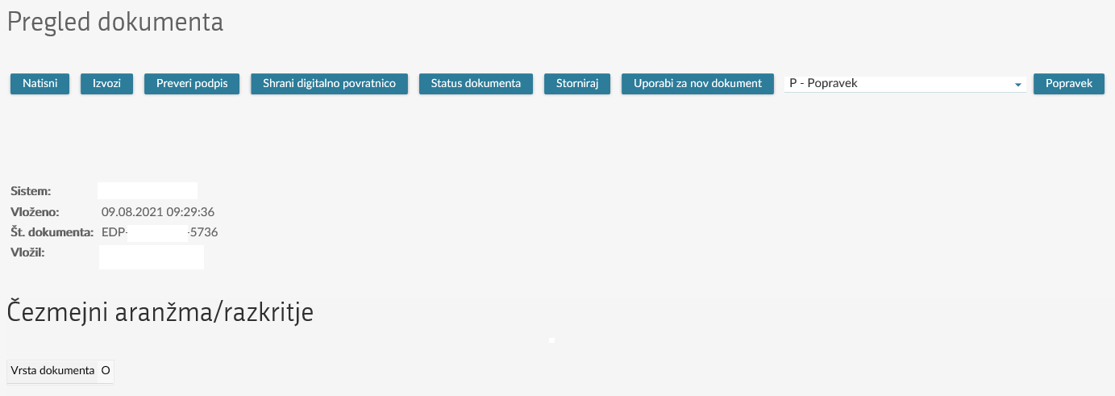

*Preglednica 3: Opis gumbov na oddanem obrazcu*

|  |  |
| --- | --- |
| Gumb | Operacija |
| Natisni | Dokument se najprej odpre v pdf obliki (potrebna je namestitev programske opreme Adobe Acrobat Reader, če je še nimate nameščene), nato lahko obrazec natisnete. Tiskanje vnosne strani (brez odpiranja pdf oblike) lahko izvedete tudi znotraj brskalnika prek menija (File -> Print oz. Datoteka -> Tiskaj) ali z bližnjico CTRL-P. |
| Izvozi | Izvozi dokument v obliko XML ali PDF. |
| Preveri podpis | Preveri veljavnost elektronskega podpisa in prikaže podrobnosti o digitalnem podpisu dokumenta. |
| Shrani digitalno povratnico | Na vaš računalnik prenese dokument v obliki datoteke XML, ki je digitalno podpisan s strani FURSA. Digitalna povratnica je potrdilo o uspešni vložitvi dokumenta, na katerega se povratnica nanaša. Lahko jo shranite na poljubno lokalno mesto. |
| Status dokumenta | Prikaže status obdelave dokumenta. |
| Storniraj | Razveljavi (stornira) izbrani dokument. Pri stornaciji dokumenta je treba navesti razlog stornacije. Izbere se razlog s spustnega seznama in obvezno se vnese dodatna obrazložitev. |
| Uporabi za nov dokument | Iz istih podatkov ustvari nov dokument |
| Popravek | Omogoči vložitev popravka izbranega dokumenta. |

# OBDELAVA DOKUMENTA IN POVRATNE INFORMACIJE

Obdelavo dokumenta lahko uporabnik spremlja na pregledu dokumenta, gumb »Status dokumenta«.

Povratne informacije o uspešni obdelavi vloženega dokumenta ali o napakah pri obdelavi se kreirajo v obliki osebnih sporočil. Gre za sistemsko kreiran dokument z oznako ObvDZ – Osebno sporočilo zavezancu, ki se poročevalcu pošlje v njegov profil na eDavkih.

Slika 28: Osebno sporočilo – dodeljene identifikacijske številke 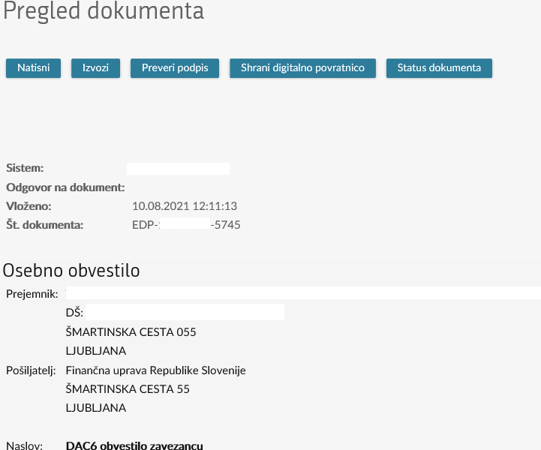

# POROČANJE POPRAVKOV OZIROMA RAZVELJAVITEV ŽE POROČANIH PODATKOV

Popravki ter stornacija (razveljavitev) že poročanih podatkov se opravijo na način, da se obstoječi podatki v uspešno oddanem poročilu (poročevalec je prejel potrdilo o uspešni oddaji[2]), prepišejo s popravki podatkov ali dodajo novi podatki[3] oziroma se že poročani podatki stornirajo. Zato je mogoče popravljanje oziroma storniranje le zadnjih veljavnih podatkov. V tem primeru se v novem poročilu poročata ista kombinacija referenčnih številk ID aranžmaja in ID razkritja, ki ju je vsebovalo prvotno predloženo poročilo.

Novo poročilo se odda kot popravek originalnega dokumenta, preko gumba »Popravek«, pri čemer sta polji z referenčnima številkama aranžmaja in razkritja predizpolnjeni.

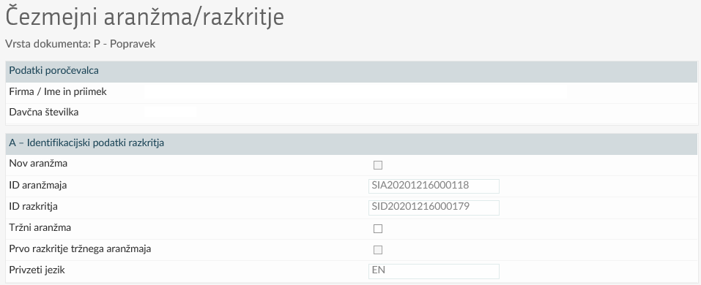Slika 29: Popravek dokumenta

Pri oddaji popravka prvega razkritja tržnega aranžmaja se lahko popravljajo le naslednji podatki:

* Razdelek B: oseba, ki podatke razkriva;
* Razdelek C: davčni zavezanec;
* Razdelek D: posredniki;
* Razdelek F1: datum implementacije;
* Razdelek F1: razlog;
* Razdelek: F2: povzetek;
* Razdelek F4: vrednost;
* Razdelek F5: zadevna DČ.

Vsi ostali elementi se v prvem razkritju tržnega aranžmaja ne smejo popravljati. Vsako nadaljnje razkritje tržnega aranžmaja (redno poročilo) mora biti skladno s prvim razkritjem tržnega aranžmaja. Če te skladnosti ni, bo redno poročilo dobilo oznako neskladno (incoherent), kar pomeni, da je treba predložiti popravek rednega razkritja na način, da bo ta skladen s prvim razkritjem.

Poročevalec lahko pošlje popravek oziroma stornira že poročane podatke v primeru, ko:

- poročevalec po opravljenem poročanju ugotovi, da so bili poročani podatki pomanjkljivi oz. nepravilni,

- ko FURS ugotovi, da so bili poročani podatki pomanjkljivi oziroma nepravilni in od poročevalca zahteva dopolnitev oziroma popravek podatkov.

Dokumenta, ki je enkrat že bil popravljen, ni mogoče popravljati (na pregledu dokumenta gumb »Popravi« ni aktiven).

Popravljajo se lahko le dokumenti, ki so bili uspešno obdelani: če je uporabnik prejel sistemsko obvestilo, da so bile pri obdelavi ugotovljene napake, odda novo poročilo (na pregledu dokumenta lahko uporabi gumb »Uporabi za nov dokument«).

Popravljanje obstoječih dokumentov po dopolnitvi vsebine oziroma podatkovne sheme obrazca: kadar se vsebina obrazca na aDavkih spremeni zaradi sprememb zakonodaje, podzakonskih predpisov ali spremenjene podatkovne sheme poročanih podatkov, obrazcev, ki so bili predhodno oddani po stari podatkovni shemi, po nadgradnji strukture obrazca ni možno več popravljati. V tem primeru je potrebno vloženi in uspešno obdelani dokument na eDavkih stornirati in vložiti nov dokument.

Zaradi nezdružljivosti nadomeščene in nove podatkovne sheme tudi ni možno uporabiti predhodno oddanega obrazca za predlogo novega obrazca.

Prav tako velja, da se, ko je aranžmaju dodeljena ID aranžmaja, naknadno ne more spremeniti vrsta aranžmaja, torej spreminjanje aranžmaja iz tržnega v prilagojenega in obratno. V kolikor poročevalec naknadno ugotovi napake, razkritje z napačnimi podatki stornira in vloži nov obrazec s pravilnimi podatki. Vsa nadaljnja razkritja, povezana z istim aranžmajem in dodeljeno ID aranžmaja morajo ustrezati prvotni opredelitvi aranžmaja. Kombinacija prvo razkrije se navezuje na tržni aranžma, naknadno razkritje se navezuje na posebej prilagojeni aranžma ni dovoljena. Povedano drugače: če je bilo prvo razkritje oddano za tržni aranžma, potem mora biti pri vseh nadaljnjih oddanih razkritjih označeno, da gre za tržni aranžma. Smiselno enako velja za posebej prilagojene aranžmaje: vsa razkritja, ki se navezujejo na isti aranžma, morajo slediti isti vrsti aranžmaja.

# POGOSTA VPRAŠANJA IN ODGOVORI

Vprašanje 1:

Ali je slovenski poročevalec dolžan dodeljeno identifikacijsko številko aranžmaja posredovati drugim udeležencem, ali pa se le-ta posreduje le na poziv udeležencev?

**Odgovor:**

Kot izhaja iz določil 85.d člena Pravilnika o izvajanju Zakona o davčnem postopku, mora poročevalec dodeljeno Arrangement ID vedno posredovati ostalim udeležencem.

Vprašanje 2:

**Ali se v razdelku C2 vnesejo vse povezane osebe davčnega zavezanca? V kolikor obrazec oddaja poročevalec, ki je slovenski davčni zavezanec (v primeru, da slovenska družba sama organizira čezmejni aranžma), ali je potrebno v razdelku C2 navesti vse njegove povezane osebe, čeprav recimo čezmejni aranžma zadeva samo eno od njih?**

**Odgovor:**

Zakon o davčnem postopku – ZDavP-2 v 255.p členu določa, da posredniki pristojnemu organu v zvezi s čezmejnim aranžmajem, o katerem se poroča, med drugim sporočijo podatke o zadevnih davčnih zavezancih ter, če je primerno, osebah, ki so povezana podjetja zadevnega davčnega zavezanca (1. točka prvega odstavka 255.p člena). Ravno tako se sporočijo podatki o morebitni drugi osebi v državi ali jurisdikciji, na katere bi verjetno vplival aranžma (8. točka prvega odstavka). Povezana podjetja se določijo v skladu z 255.m členom ZDavP-2.

Povezana oseba, na katero se nanaša aranžma ali v njem sodeluje, se šteje za zadevno osebo, kar poročevalec v obrazcu posebej označi v razdelkih C2 in E.

V skladu s tem se v obrazcu lahko navedejo vsa povezana podjetja zadevnega davčnega zavezanca po 255.m členu ZDavP-2, za katera so podatki na voljo, morajo pa biti navedena vsaj oziroma najmanj tista povezana podjetja, na katera vpliva (oz. bi verjetno vplival) čezmejni aranžma. Slednje se v obrazcu opredeli kot zadevne osebe. Tehnični oziroma operativni vidik izvedbe avtomatične izmenjave informacij med pristojnimi organi predpostavlja, da so v vsakem posameznem razkritju (t.j. DAC6 obrazcu) navedeni identifikacijski podatki o največ dvajsetih organizacijah in posameznikih, ne glede na del obrazca, v katerem so podatki navedeni.

Vprašanje 3:

Ali se v razdelek D1 vedno vpišejo podatki o vseh svetovalcih ali le takrat, ko podatke poroča svetovalec sam?

**Odgovor:**

V razdelek D1 se v skladu z določili 255.p člena ZDavP-2 vpišejo podatki o vseh posrednikih, ne glede na to, ali podatke poroča posrednik ali zadevni davčni zavezanec.

**Vprašanje 4:**

**Ali se lahko v polje »Vrednost razkritja« vpiše tudi vrednost, ki je enaka nič, v kolikor se vrednosti samega aranžmaja na tej točki seveda ne da oceniti?**

**Odgovor:**

Kadar je predmet poročanja posebej prilagojeni aranžma, ki je zasnovan za potrebe konkretnega zavezanca, potem bo v tovrstnih primerih vrednost aranžmaja za namene DAC6 praviloma vedno znana. V primeru tržnih aranžmajev pa lahko pride do situacije, ko v trenutku nastanka obveznosti poročanja vrednosti aranžmaja še ni mogoče oceniti (ker aranžmaja, npr. nobena stranka še ni začela uporabljati) in se zato lahko v tem primeru vpiše vrednost, ki je enaka nič oziroma se označi polje »neznan«.

Vprašanje 5:

**Ali lahko v spletni obrazec uvozim svojo vnaprej pripravljeno xml datoteko?**

**Odgovor:**

Zahtevani način izpolnjevanja obrazca je interaktivni vnos podatkov v zaslonsko masko. Uvoz xml datoteke v spletni obrazec je namenjen shranjevanju podatkov ob začasni prekinitvi ročnega vnosa. V tem primeru je možen uvoz te začasno shranjene .xml datoteke z namenom kasnejšega nadaljevanja vnosa ali kot predloga za nova razkritja.

XML datoteka mora biti pripravljena v skladu z definicijo [XML strukture obrazca v eDavkih](https://edavki.durs.si/EdavkiPortal/OpenPortal/pages/technicals/formsxml.aspx).

Pri tem opozarjamo, da je le-ta specifična in namenjena zgolj lažjemu izpolnjevanju obrazca na eDavkih, pri čemer je potrebno opozoriti še na:

* obrazec na eDavkih predvideva vnos in oddajo zgolj enega razkritja zadevnega aranžmaja, kar pomeni, da .xml datoteka ob uvozu ne sme vsebovati več kot enega razkritja,
* validacija vnesenih podatkov se opravi ob oddaji obrazca,
* glede obveznih in opcijskih polj se upoštevajo pravila, ki so navedena v prilogi tega dokumenta (Priloga 1: Obvezni in opcijski podatki).

**Vprašanje 6:**

**Ali je potrebno za vsako novo transakcijo z isto tujo družbo oddati novo poročilo?**

Kadar aranžma sestavlja več transakcij (delov), se o aranžmaju kot celoti poroča v trenutku, ko je aranžma kot celota dan na voljo za uporabo, pripravljen za uporabo, ko je narejen prvi korak pri izvajanju aranžmaja ali ko je bila nudena pomoč oziroma svetovanje. V tem trenutku se poroča o vsebini celotnega aranžmaja, zato ob izvedbi posameznih transakcij z isto tujo družbo ni potrebno oddati novega poročila.

Podobno velja tudi za plačila, ki se izvedejo na podlagi pogodbe med dvema udeležencema iz različnih držav članic ali jurisdikcij: če se pogodbena podlaga ne spremeni in so vsa plačila izvedena v okviru poročanega aranžmaja, potem ob vsakokratnem plačilu ni potrebno oddati novega razkritja k temu aranžmaju.

# PRILOGE

Priloga 1: Obvezni in opcijski podatki

| **Naziv** | **Obvezno** | **Opcijsko** | **Pogojno obvezno** |
| --- | --- | --- | --- |
| **Podatki poročevalca** |  |  |  |
| Firma/ime poročevalca | X |  |  |
| Davčna številka | X |  |  |
|  |  |  |  |
| **A-Identifikacijski podatki razkritja** | | | |
| Nov aranžma |  |  | X |
| ID aranžmaja |  |  | X |
| ID razkritja* |  |  |  |
| Tržni aranžma |  |  | X |
| Prvo razkritje tržnega aranžmaja |  |  | X |
| Privzeti jezik | X |  |  |
|  |  |  |  |
| **B - oseba, ki podatke razkriva** | | | |
| Organizacija ali posameznik | X |  |  |
| Zavezanost |  | X |  |
| Status |  |  | X |
| Položaj |  |  | X |
|  |  |  |  |
| **C - Davčni zavezanci** | | | |
| Organizacija ali posameznik | X |  |  |
| Datum implementacije s strani zavezanca |  |  | X |
|  |  |  |  |
| **Povezana oseba davčnega zavezanca** |  |  |  |
| Organizacija ali posameznik |  | X |  |
| Zadevna oseba |  | X |  |
|  |  |  |  |
| **D - Posredniki** | | | |
| Organizacija ali posameznik | X |  |  |
| Položaj posrednika |  | X |  |
| Nacionalne oprostitve |  | X |  |
| Država oprostitve |  |  | X |
|  |  |  |  |
| **E - Zadevne osebe** | | | |
| Organizacija ali posameznik | X |  |  |
|  |  |  |  |
| **F - Podrobnejši podatki o razkritju** | | | |
| Datum implementacije | X |  |  |
| Razlog | X |  |  |
| Naziv razkritja | X |  |  |
| Opis razkritja | X |  |  |
| Jezik opisa razkritja | X |  |  |
| Preizkus glavne koristi | X |  |  |
| Prepoznavna značilnost | X |  |  |
| DAC6D1Other |  | X |  |
| Opis DAC6D1Other |  |  | X |
| Jezik opisa DAC61Other |  |  | X |
| Vrednost razkritja | X |  |  |
| Valuta |  |  | X |
| Zadevne države članice | X |  |  |
| Podrobnosti nacionalne določbe | X |  |  |
| Jezik nacionalne določbe | X |  |  |
|  |  |  |  |
| **Identifikacijski podatki organizacije (razdelki B, C, D in E)** | | | |
| Naziv organizacije | X |  |  |
| Jezik naziva organizacije | X |  |  |
| Davčna identifikacijska številka (TIN) | X |  |  |
| Država izdajateljica TIN | X |  |  |
| Ulica |  | X |  |
| Številka zgradbe |  | X |  |
| Številka stanovanja |  | X |  |
| Številka nadstropja |  | X |  |
| Ime okrožja |  | X |  |
| Poštni predal |  | X |  |
| Poštna številka |  | X |  |
| Mesto | X |  |  |
| Država | X |  |  |
| E-poštni naslov |  | X |  |
| Država rezidentstva | X |  |  |
|  |  |  |  |
| **Identifikacijski podatki posameznika (razdelki B, C, D in E)** | | | |
| Predpona |  | X |  |
| Naziv |  | X |  |
| Ime | X |  |  |
| Srednje ime |  | X |  |
| Predpona imena |  | X |  |
| Priimek | X |  |  |
| Identifikator generacije |  | X |  |
| Pripona |  | X |  |
| Splošna pripona |  | X |  |
| Datum rojstva | X |  |  |
| Kraj rojstva | X |  |  |
| Davčna identifikacijska številka (TIN) | X |  |  |
| Država izdajateljica TIN | X |  |  |
| Ulica |  | X |  |
| Številka zgradbe |  | X |  |
| Številka stanovanja |  | X |  |
| Številka nadstropja |  | X |  |
| Ime okrožja |  | X |  |
| Poštni predal |  | X |  |
| Poštna številka |  | X |  |
| Mesto | X |  |  |
| Država | X |  |  |
| E-poštni naslov |  | X |  |
| Država rezidentstva | X |  |  |
| *element se ne izpolnjuje |  |  |  |

Kadar je v preglednici označena vrednost »Pogojno obvezen«, pomeni, da so polja bodisi obvezna bodisi neobvezna, odvisno od vrste in značilnosti aranžmaja oz. izpolnjenega pogoja, na primer:

* A-ID: identifikacijska številka aranžmaja pri prvem poročanju o aranžmaju ni obvezna, saj jo bo dodelil FURS GFU. Če gre za naknadno poročanje o aranžmaju, je ta podatek obvezen;
* Datum implementacije s strani davčnega zavezanca: ta podatek se izpolni le v primeru, ko se poroča o tržnem aranžmaju; kadar gre za posebej prilagojeni aranžma se ta podatek ne izpolnjuje;
* DAC6D1Other, opis in jezik: če je izbrana prepoznavna značilnost DAC6D1, potem sta polji za opis in jezik opisa te značilnosti obvezna.

1. Pri oddaji dokumenta vrste P-popravek se referenčna številka ID razkritja samodejno prenese iz izvornega dokumenta.
2. Po vložitvi izpolnjenega obrazca na eDavkih bo poročevalec s strani FURS prejel povratno informacijo (potrdilo) o uspešni oddaji poročila ali pa obvestilo o napaki, zaradi katere obrazec ni bil uspešno predložen. Popravka poročila ni mogoče oddati vse dokler poročevalec ne prejme bodisi potrdila o uspešni oddaji bodisi obvestila o napaki.
3. V tem primeru poročevalec v novem poročilu navede tudi vse nespremenjene podatke iz prvotnega poročila.